Введение
Лабораторные работы посвящены исследованию микропроцессорных систем (МПС), построенных на МПК КР580ВМ80.
Обобщенная структурная схема МПС соответствует рисунку 1, схема центрального процессора, построенного на МП К580ВМ80, соответствует рисунку 2. На рисунках обозначено: G – генератор тактовых импульсов; MP – микропроцессор; SC – системный контроллер; BF – шинный формирователь; PPA – программируемый адаптер параллельной связи; PSA – программируемый адаптер последовательной связи; PIT – программируемый интервальный таймер.
Целью лабораторных работ является изучение основных способов обмена информацией в МПС, принципов организации и архитектуры микропроцессорных систем и методики проектирования аппаратного и программного обеспечения МПС.
Указания по оформлению отчетов. Отчет должен содержать титульный лист, основную часть и список использованных источников.
В основной части отчета должны быть отражены:
- постановка задачи;
- текст разработанной программы и алгоритм обработки;
- результаты выполнения программы.
Отчет составляется один на каждую выполненную работу.
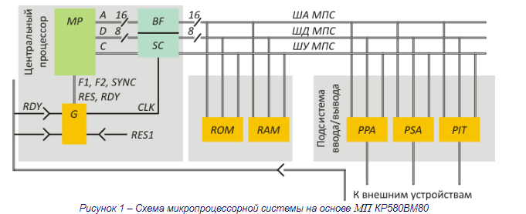
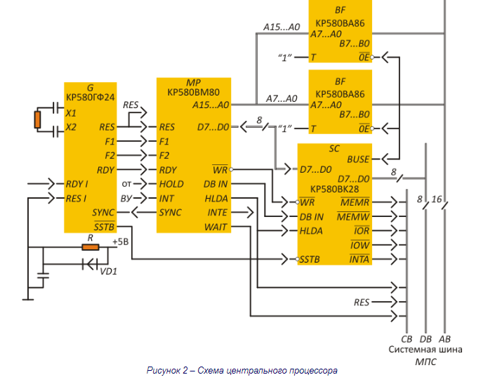

Лабораторная работа №1. Исследование микро-ЭВМ на основе микропроцессора КР580ВМ80

1. Цель работы
Ознакомление со структурой, системой команд, работой микро-ЭВМ на базе микропроцессора КР580.

2. Основные теоретические положения
Архитектура микропроцессора КР580 (МП) – это его логическая организация, определяемая возможностями МП по аппаратной и программной реализации функций, необходимых для построения микро-ЭВМ.
Понятие архитектуры включает: структуру, способы представления и формата данных, набор операций, выполняемых МП, способы указания (адресации) данных, участвующих в операциях, форматы управляющих слов, поступающих в МП извне, характеристики и назначение вырабатываемых МП управляющих сигналов, реакцию МП на внешние сигналы.
Структура МП приведена на рисунке 1.
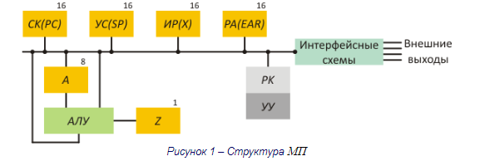
АЛУ – арифметически-логическое устройство – осуществляет операции по логической и арифметической обработке данных, операции сдвига. Состоит из сумматора, регистра сдвига, регистра состояния.
А – аккумулятор – 8-разрядный регистр, здесь концентрируются результаты выполнения команд
Z – признак нуля – признак результата завершения команды в АЛУ. Z = 1, если результат равен 0, и Z = 0, если результат не равен 0.
СК (SP) – указатель стека. Стек – это такой способ организации хранения данных, при котором существует доступ только к последней ячейке памяти, в которую была записана информация. В указателе стека хранится адрес верхушки стека – ячейки, в которую последний раз была записана информация.
ИР (Х) – индексный регистр. В него записывается адрес ячейки, из которой надо взять данные или куда надо поместить данные. Вторая функция индексного регистра – хранение промежуточных данных.
РА (EAR) – регистр адреса – предназначен для формирования и хранения адреса ячейки с данными. Если необходимо обратиться к данным, то адрес выставляется из этого регистра.
Способы адресации
Причина организации различных способов адресации в желании, чтобы команда была покороче, чтобы удобно было использовать массивы и т.д.
Адресация бывает:
- прямая, когда информация об операнде находится в коде команды;
- косвенная, когда информация об операнде находится в регистре.
Способы адресации делятся на:
- однокомпонентные, когда адрес находится в одном месте;
- многокомпонентные, когда адрес находится в нескольких местах.
Информация о способе адресации содержится в коде команды.
Блок регистров
Блок регистров условно можно разбить на три группы: регистры общего назначения (РОН), регистры признаков F (флагов), регистры временного хранения, счетчик команд, указатель стека, регистр команд.
Система команд для МП КР80ИК580
Команды работы с регистрами
nop [no operation] – выбирая эту команду, МП ничего не делает, а переходит к следующей команде. Команда используется для организации задержки или резервирования места в памяти.
mov @x, @y – запись в регистр x значения регистра y.
mvi @x, data₈ – запись данных в регистр x.
lxi @x, data₁₆ – запись данных в регистровую пару xy.
Команды загрузки и сохранения
lda addr [mem[addr] → a] – загрузить в аккумулятор данные из ячейки памяти с адресом addr.
ldax x – загрузить в аккумулятор данные из ячейки памяти, адрес которой хранится в регистровой паре XY.
sta addr₁₆ [a → mem[addr]] – сохранить из аккумулятора данные в ячейку памяти с адресом addr₁₆ .
stax x [a → x[mem] ] – сохранить из аккумулятора данные в ячейку памяти, адрес которой хранится в регистровой паре xy.
Команды арифметических и логических операций
ana x [a&x[mem] → a] – логическое умножение содержимого аккумулятора и данных из регистра x; результат умножения – в аккумуляторе.
cmp x [a – x] – вычитает из содержимого аккумулятора содержимое регистра, при этом содержимое аккумулятора не меняется, но формируется признак нуля.
Команды работы с подпрограммами
call addr – обращение к подпрограмме (СК → стек, addr → CК);
ret – возвращение из подпрограммы (Стек → СК).
Команда остановки программы
hlt – остановка процессора (конец программы).
Операции с портами
Команды in и out управляют обменом информации между аккумулятором a и портами ввода-вывода. В команде in (ввод) источником является порт ввода port, а приемником – аккумулятор a. В команде out (вывод) источником является аккумулятор a, а приемником порт вывода port. Адрес порта непосредственно следует за кодом операции in или out.
in addr_{port} ;
out addr_{port} ;
Номера портов ввода и вывода приведены в таблице 1.
Таблица 1
 | Новая модель стенда | Старая модель стенда
Порт ввода с переключателей | 05 | 20
Порт вывода на индикатор | 07 | 28
Порт вывода на сегмент | 06 | 38
Порт вывода на лампу | 05 | 30
Работа со стеком
Команды пересылок push (Поместить в стек) и pop (Вытолкнуть из стека) всегда оперирует с регистровой парой (b, c), (d, e), (h, l) или парой регистров (a, рп), образующей слово состояния программы psw. Напомним, что указатель стека sp содержит адрес той ячейки в стеке, в которую в последний раз была записана информация, т.е. адрес верха стека.
push b – записать в стек b-пары
По команде push (Поместить в стек) выполняются действия:
- содержимое sp сначала уменьшается на 1 (декрементируется);
- старший байт загружается в стек;
- содержимое sp вновь декрементируется;
- младший байт загружается в стек.
pop b – выгрузить из стека в b-пару
По команде pop (Выгрузить из стека) выполняются обратные действия. Сначала младший байт выталкивается из стека в МП и содержимое sp увеличивается на 1 (инкрементируется). Затем старший байт выталкивается из стека в МП и содержимое sp инкрементируется.
Программная модель лабораторного стенда УМПК-80 (ЛМ)
При запуске исполняемого файла программной модели Вы попадаете в главное окно модели, в котором производится основная работа с исследуемой программой (рисунок 2).
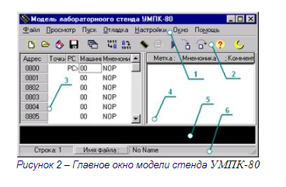
В состав окна входит:
- Меню модели
- Панель инструментов
- Секция машинных кодов
- Секция мнемокодов
- Секция сообщений
- Строка состояния
Секция машинных кодов
Эта секция предназначена для ввода и редактирования ИПП в машинных кодах, и представляет собой таблицу, каждая строка которой соответствует одной ячейке ОЗУ. Столбцы таблицы имеют следующее назначение:
Заголовок столбца | Назначение столбца
Адрес | Содержит адреса ячеек памяти
Точки останова | Отображает установленные точки останова
РС | Отображает счетчик команд в виде “PC>”
Машинный код | Содержит значение ячейки памяти по адресу, указанному в столбце “адрес”
Мнемоника | Содержит мнемоническое описание значения ячейки
Для занесения значения в ячейку нужно клавишами управления или мышью установить на нее курсор (пунктирная рамка) и набрать новое значение, после чего подтвердить ввод клавишей <enter>. Необходимо заметить, что всегда нужно заносить оба разряда числа, т.е. для ввода значения, например, “7” или “f” нужно соответственно набрать “07”, “0f”.
В секции машинных кодов присутствует локальное меню – меню секции машинных кодов, которое вызывается щелчком правой кнопки мыши. Оно содержит дополнительные команды редактирования программы в hex-кодах.
Для отладки программы удобно использовать точки останова, т.е. точки, в которых происходит остановка выполнения программы. Для ее установки нужно щелкнуть левой кнопкой мыши на пересечении столбца “точки останова” и строки с нужным адресом ячейки. Точку останова также можно установить, выбрав пункт “отладка | точка останова” в меню модели или нажать клавиши <Ctrl+F8>, при этом точка будет поставлена в текущей позиции курсора секции машинных кодов. Для удаления одной точки останова необходимо повторить вышеописанные действия. Для снятия всех точек используйте пункт меню “отладка | удалить все точки”.

3. Примеры программ пересылки данных

Таблица 2
Мнемокод | Комментарий
mvi c, 01  mov b, c | ; запись соnst в регистр С  ; передача из регистра С в В
Для введения const непосредственно в ОЗУ ЛМ необходимо двойным щелчком мыши занести нужное значение в ячейку с соответствующим адресом (рисунок 3).
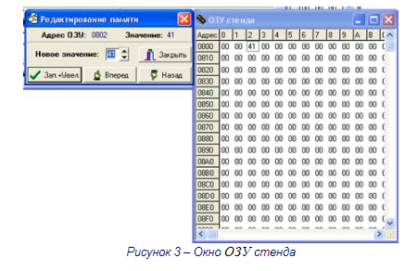
Таблица 3
Мнемокод | Комментарий
lxi h, 0802  mov e, m  inx h | ; запись в пару регистров HL адрес ячейки 0802  ; передача в регистр Е данных из ячейки с адресом из HL  ; увеличить HL на 1

Таблица 4
Мнемокод | Комментарий
mvi e, 01  lxi h, 0802  mov m, e  inx h | ; запись в регистр E const  ; запись в пару регистров HL адреса ячейки 0802  передача из Е в M(H,L)  ; увеличить адрес на 1

Таблица 5
Мнемокод | Комментарий
mvi b, 01  lxi d, 0802  mov a, b  stax d  inx d  mov a, h  stax d  inx d  mov a, l  stax d | ; запись в регистр В const  ; запись в пару регистров DE адреса ячейки 0802  ; передача в А из В  ; запись в ячейку с адресом в паре регистров DE  ; увеличить на 1 адрес в DE  ; передача в А из H  ; запись в ячейку с адресом в паре регистров DE  ; увеличить на 1 адрес в DE  ; передача в А из L  ; запись в ячейку с адресом в паре регистров DE

4. Варианты заданий
Bариант 1
- Познакомиться с типовой структурой МП КР80ИК580 и способами адресации данных.
- Познакомиться с командами и регистрами МП КР80ИК580.
- Познакомиться с подробным описанием программной модели стенда УМК из файла помощи.
- Произвести анализ программы, представленных в таблице 2.
- Произвести анализ программы, представленных в таблице 3.
- Произвести анализ программы, представленных в таблице 4.
- Произвести анализ программы, представленных в таблице 5.
- Составить программу, позволяющую переслать число в плавающем формате длиной 3 байта из регистров С, D, E в память;
- Письменно ответить на контрольные вопросы.
Оформить программы в соответствии с примерами.
Примечание. Для отладки программы целесообразно использовать пошаговый режим работы УМК. Но нужно особенно осторожно обращаться с командами условного перехода, т.к. из-за несовершенства схемы пошагового управления возможны сбои программы (например, команда jnz может "не заметить" нулевого признака в пошаговом режиме).
Bариант 2
- Познакомиться с типовой структурой МП КР80ИК580 и способами адресации данных.
- Познакомиться с командами и регистрами МП КР80ИК580.
- Познакомиться с подробным описанием программной модели стенда УМК из файла помощи.
- Произвести анализ программы, представленных в таблице 2.
- Произвести анализ программы, представленных в таблице 3.
- Произвести анализ программы, представленных в таблице 4.
- Произвести анализ программы, представленных в таблице 5.
- Составить программу, позволяющую переслать число в плавающем формате длиной 3 байта из памяти в регистры C, D, E.
- Письменно ответить на контрольные вопросы.
Оформить программы в соответствии с примерами.
Примечание. Для отладки программы целесообразно использовать пошаговый режим работы УМК. Но нужно особенно осторожно обращаться с командами условного перехода, т.к. из-за несовершенства схемы пошагового управления возможны сбои программы (например, команда jnz может "не заметить" нулевого признака в пошаговом режиме).
Bариант 3
- Познакомиться с типовой структурой МП КР80ИК580 и способами адресации данных.
- Познакомиться с командами и регистрами МП КР80ИК580.
- Познакомиться с подробным описанием программной модели стенда УМК из файла помощи.
- Произвести анализ программы, представленных в таблице 2.
- Произвести анализ программы, представленных в таблице 3.
- Произвести анализ программы, представленных в таблице 4.
- Произвести анализ программы, представленных в таблице 5.
- Составить программу, позволяющую переслать данные фиксированного формата длиной 2 байта из памяти в регистровую пару НL.
- Письменно ответить на контрольные вопросы.
Оформить программы в соответствии с примерами.
Примечание. Для отладки программы целесообразно использовать пошаговый режим работы УМК. Но нужно особенно осторожно обращаться с командами условного перехода, т.к. из-за несовершенства схемы пошагового управления возможны сбои программы (например, команда jnz может "не заметить" нулевого признака в пошаговом режиме).
Bариант 4
- Познакомиться с типовой структурой МП КР80ИК580 и способами адресации данных.
- Познакомиться с командами и регистрами МП КР80ИК580.
- Познакомиться с подробным описанием программной модели стенда УМК из файла помощи.
- Произвести анализ программы, представленных в таблице 2.
- Произвести анализ программы, представленных в таблице 3.
- Произвести анализ программы, представленных в таблице 4.
- Произвести анализ программы, представленных в таблице 5.
- Составить программу, позволяющую переслать число в плавающем формате длиной 3 байта из регистров С, D, E в память;
- Письменно ответить на контрольные вопросы.
Оформить программы в соответствии с примерами.
Примечание. Для отладки программы целесообразно использовать пошаговый режим работы УМК. Но нужно особенно осторожно обращаться с командами условного перехода, т.к. из-за несовершенства схемы пошагового управления возможны сбои программы (например, команда jnz может "не заметить" нулевого признака в пошаговом режиме).
Bариант 5
- Познакомиться с типовой структурой МП КР80ИК580 и способами адресации данных.
- Познакомиться с командами и регистрами МП КР80ИК580.
- Познакомиться с подробным описанием программной модели стенда УМК из файла помощи.
- Произвести анализ программы, представленных в таблице 2.
- Произвести анализ программы, представленных в таблице 3.
- Произвести анализ программы, представленных в таблице 4.
- Произвести анализ программы, представленных в таблице 5.
- Составить программу, позволяющую переслать данные фиксированного формата длиной 2 байта из памяти в регистровую пару НL.
- Письменно ответить на контрольные вопросы.
Оформить программы в соответствии с примерами.
Примечание. Для отладки программы целесообразно использовать пошаговый режим работы УМК. Но нужно особенно осторожно обращаться с командами условного перехода, т.к. из-за несовершенства схемы пошагового управления возможны сбои программы (например, команда jnz может "не заметить" нулевого признака в пошаговом режиме).
Bариант 6
- Познакомиться с типовой структурой МП КР80ИК580 и способами адресации данных.
- Познакомиться с командами и регистрами МП КР80ИК580.
- Познакомиться с подробным описанием программной модели стенда УМК из файла помощи.
- Произвести анализ программы, представленных в таблице 2.
- Произвести анализ программы, представленных в таблице 3.
- Произвести анализ программы, представленных в таблице 4.
- Произвести анализ программы, представленных в таблице 5.
- Составить программу, позволяющую переслать число в плавающем формате длиной 3 байта из памяти в регистры C, D, E.
- Письменно ответить на контрольные вопросы.
Оформить программы в соответствии с примерами.
Примечание. Для отладки программы целесообразно использовать пошаговый режим работы УМК. Но нужно особенно осторожно обращаться с командами условного перехода, т.к. из-за несовершенства схемы пошагового управления возможны сбои программы (например, команда jnz может "не заметить" нулевого признака в пошаговом режиме).
Bариант 7
- Познакомиться с типовой структурой МП КР80ИК580 и способами адресации данных.
- Познакомиться с командами и регистрами МП КР80ИК580.
- Познакомиться с подробным описанием программной модели стенда УМК из файла помощи.
- Произвести анализ программы, представленных в таблице 2.
- Произвести анализ программы, представленных в таблице 3.
- Произвести анализ программы, представленных в таблице 4.
- Произвести анализ программы, представленных в таблице 5.
- Составить программу, позволяющую переслать данные фиксированного формата длиной 2 байта из памяти в регистровую пару НL.
- Письменно ответить на контрольные вопросы.
Оформить программы в соответствии с примерами.
Примечание. Для отладки программы целесообразно использовать пошаговый режим работы УМК. Но нужно особенно осторожно обращаться с командами условного перехода, т.к. из-за несовершенства схемы пошагового управления возможны сбои программы (например, команда jnz может "не заметить" нулевого признака в пошаговом режиме).
Bариант 8
- Познакомиться с типовой структурой МП КР80ИК580 и способами адресации данных.
- Познакомиться с командами и регистрами МП КР80ИК580.
- Познакомиться с подробным описанием программной модели стенда УМК из файла помощи.
- Произвести анализ программы, представленных в таблице 2.
- Произвести анализ программы, представленных в таблице 3.
- Произвести анализ программы, представленных в таблице 4.
- Произвести анализ программы, представленных в таблице 5.
- Составить программу, позволяющую переслать число в плавающем формате длиной 3 байта из регистров С, D, E в память;
- Письменно ответить на контрольные вопросы.
Оформить программы в соответствии с примерами.
Примечание. Для отладки программы целесообразно использовать пошаговый режим работы УМК. Но нужно особенно осторожно обращаться с командами условного перехода, т.к. из-за несовершенства схемы пошагового управления возможны сбои программы (например, команда jnz может "не заметить" нулевого признака в пошаговом режиме).
Bариант 9
- Познакомиться с типовой структурой МП КР80ИК580 и способами адресации данных.
- Познакомиться с командами и регистрами МП КР80ИК580.
- Познакомиться с подробным описанием программной модели стенда УМК из файла помощи.
- Произвести анализ программы, представленных в таблице 2.
- Произвести анализ программы, представленных в таблице 3.
- Произвести анализ программы, представленных в таблице 4.
- Произвести анализ программы, представленных в таблице 5.
- Составить программу, позволяющую переслать число в фиксорованном формате длиной 3 байта из памяти в регистры C, D, E.
- Письменно ответить на контрольные вопросы.
Оформить программы в соответствии с примерами.
Примечание. Для отладки программы целесообразно использовать пошаговый режим работы УМК. Но нужно особенно осторожно обращаться с командами условного перехода, т.к. из-за несовершенства схемы пошагового управления возможны сбои программы (например, команда jnz может "не заметить" нулевого признака в пошаговом режиме).
Bариант 10
- Познакомиться с типовой структурой МП КР80ИК580 и способами адресации данных.
- Познакомиться с командами и регистрами МП КР80ИК580.
- Познакомиться с подробным описанием программной модели стенда УМК из файла помощи.
- Произвести анализ программы, представленных в таблице 2.
- Произвести анализ программы, представленных в таблице 3.
- Произвести анализ программы, представленных в таблице 4.
- Произвести анализ программы, представленных в таблице 5.
- Составить программу, позволяющую переслать число в плавающем формате длиной 3 байта из памяти в регистры C, D, E.
- Письменно ответить на контрольные вопросы.
Оформить программы в соответствии с примерами.
Примечание. Для отладки программы целесообразно использовать пошаговый режим работы УМК. Но нужно особенно осторожно обращаться с командами условного перехода, т.к. из-за несовершенства схемы пошагового управления возможны сбои программы (например, команда jnz может "не заметить" нулевого признака в пошаговом режиме).

5. Контрольные вопросы
- Каково назначение аккумулятора.
- Каковы виды адресации и их различия в МПЦ.
- Каковы способы задачи адресации и их различия в МПЦ.
- Какие форматы чисел предусмотрены в системе команд микропроцессора КР580?

Лабораторная работа №2. Моделирование простейшей МПС

1. Цель работы
Изучение принципов организации и архитектуры МПС.

2. Основные теоретические положения
К МПС, схема которой соответствует рисунку 1, виртуально подключена внешняя плата для работы с простейшими внешними устройствами – светодиодными индикаторами и наборным полем с тумблерами. Взаимодействие с внешними устройствами происходит через программируемый параллельный интерфейс (ППА) КР580.
Информация с наборного поля через порт А в ППА поступает в МПС и обрабатывается в соответствии с заданной простейшей операцией. Результат обработки поступает на светодиодные индикаторы через порт В.
Для работы со светодиодными индикаторами и полем с тумблерами следует во вкладке Просмотр открыть Средства стенда (Ctrl+I). Для выполнения данной лабораторной работы будем использовать порты ввода и порты вывода.
Для помощи в написании программы можно воспользоваться файлом справки К580 – списком команд.
В данной работе нам понадобятся следующие команды:
- команда mvi @x, data₈ обеспечивает запись данных в регистр x;
- команды in и out управляют обменом информации между аккумулятором А и портами ввода-вывода. В команде in (ввод) источником является порт ввода port, а приемником – аккумулятор А. В команде out (вывод) источником является аккумулятор А, а приемником порт вывода port. Адрес порта непосредственно следует за кодом операции in или out.
in addr_{port};
out addr_{port};
- команды rrc и rlc осуществляют сдвиг аккумулятора вправо или влево соответственно.
- команды условной передачи управления jmp addr₁₆ – переход на команду с адресом addr₁₆. Такой переход называется безусловным. И jnz addr₁₆ – если Z=0, то переход на addr₁₆. В нашей программе эти команды служат для создания циклов.
Так же необходимо ознакомиться со свойствами стенда. Для этого в Настройках необходимо выбрать вкладку Стенд. И там выбрать «моделирование старого стенда».
Так как используем старый стенд, соответственно, нам понадобятся:
- порт ввода с переключателей;
- порт вывода на световые индикаторы;
- регистр сегментов индикаторов.

3. Варианты заданий
- Составить циклическую программу, обеспечивающую включение: световых индикаторов поля вывода, при включении тумблеров, с соответствующим номером поля ввода. Ответить письменно на контрольные вопросы.
- Составить циклическую программу, обеспечивающую включение: световых индикаторов поочередно от 7 до 0. Ответить письменно на контрольные вопросы.
- Составить циклическую программу, обеспечивающую включение: световых индикаторов поочередно от 0 до 7. Ответить письменно на контрольные вопросы.
- Составить циклическую программу, обеспечивающую включение: всех световых индикаторов поочередно от 7 до 0, с задержкой по времени. Ответить письменно на контрольные вопросы.
- Составить циклическую программу, обеспечивающую включение: всех световых индикаторов с задержкой по времени, чтоб осуществлялось схождение от крайних лампочек к середине. Ответить письменно на контрольные вопросы.
- Составить циклическую программу, обеспечивающую включение: всех световых индикаторов с задержкой по времени, чтоб осуществлялось схождение от крайних левых лампочек к правым. Ответить письменно на контрольные вопросы.
- Составить циклическую программу, обеспечивающую включение: всех световых индикаторов поочередно от 0 до 7, с задержкой по времени. Ответить письменно на контрольные вопросы.
- Составить циклическую программу, обеспечивающую включение: всех световых индикаторов с задержкой по времени, чтоб осуществлялось схождение от крайних правых лампочек к левым. Ответить письменно на контрольные вопросы.
- Составить циклическую программу, обеспечивающую включение: всех световых индикаторов с задержкой по времени, чтоб осуществлялось схождение от середины к центру. Ответить письменно на контрольные вопросы.
- Составить циклическую программу, обеспечивающую включение: всех световых индикаторов, чтоб осуществлялось мигание слева направо и справа налево. Ответить письменно на контрольные вопросы.

4. Контрольные вопросы
- Каким образом и зачем осуществляется цикличность программы.
- Где можно ознакомиться со свойствами стенда.
- Как осуществляется десятичная коррекция.

Библиографический список
- Микропроцессорные системы: учеб. пособие для вузов / Е.К. Александров и др.; под ред. Д.В. Пузанкова. – М.: Политехника, 2002. – 935 с.
- Токарев, В.Л. Микропроцессорные системы : учеб. пособие / В.Л. Токарев; ТулГУ. – Тула: Изд-во ТулГУ, 2008. – 464 с.
- Благовещенская М.М. Информационные технологии систем управления технологическими процессами: Учебник для вузов / М.М. Благовещенская, Л.А. Злобин. – М.: Высшая школа, 2005. – 768 с.: ил.
- Новиков Ю.В. Основы микропроцессорной техники: Курс лекций для вузов / Ю.В.Новиков, П.К.Скоробогатов; Интернет ун-т информ. технологий. – М., 2003. – 432 с.
- Ровдо А.А. Микропроцессоры от 8086 до Pentium III Xeon и AMD-K6-7. Регистры, команды, ассемблер. – М.: ДМК. 2000. – 592 с.
- Локтюхин В.Н. Микропроцессоры и ЭВМ: Учебное пособие для вузов. – М.: Энергоатомиздат. – Кн. 1. Микропроцессорные системы. Проектирование аппаратных и программных средств. – 2000. – 100 с.
- Корнеев В.В., Киселев А.В. Современные микропроцессоры. – М.: «Нолидж», 2000. – 320 с.
- Шевкопляс Б.В. Микропроцессорные структуры. – М.: Радио и связь, 1990. – 517 с.
- Сташин В.В. и др. Проектирование цифровых устройств на однокристальных микроконтроллерах. – М.: Энергоатомиздат, 1990. – 483 с.
- Микропроцессоры и микропроцессорные комплекты интегральных микросхем: Справочник. В 2 т. / В.Б. Абрайтис, Н.Н. Аверьянов, А.И. Белоус и др.; Под ред. В.А. Шахнова. – М.: Радио и связь, 1988.
- Щелкунов Н.Н. и др. Микропроцессорные средства и системы. – М.: Радио и связь, 1989. – 451 с.
- ГОСТ 2.708 - 81 ЕСКД. Правила выполнения электрических схем цифровой вычислительной техники. – М.: Госстандарт СССР, 1981. – 32 с.
- ГОСТ 2.743 - 91 ЕСКД. Обозначения условные графические в схемах. Элементы цифровой техники. – М.: Госстандарт СССР, 1982. – 37 с.

